**Шило Янка (Szyło Janka)**

17 января 1798 года – свидетель венчания Никипора Шило с деревни Васильковка и Марьяны Гапанович с деревни Отруб (НИАБ 136-13-920, лист 5, №1/1798-б (ориг)).

**НИАБ 136-13-920:** Лист 5. **Метрическая запись №1/1798-б (ориг).**

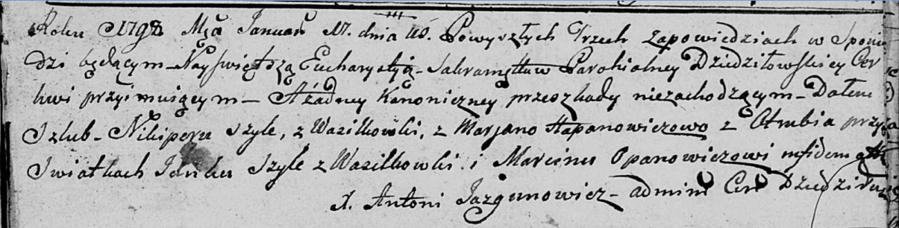

Дедиловичская Покровская церковь. 17 января 1798 года. Метрическая запись о венчании.

Szyło Nikiper – жених, с деревни Васильковка.

Hapanowiczowa Marjana – невеста, с деревни Отруб.

Szyło Janka – свидетель, с деревни Васильковка.

Opanowicz Marcin – свидетель.

Jazgunowicz Antoni – ксёндз.